Wijs met energie

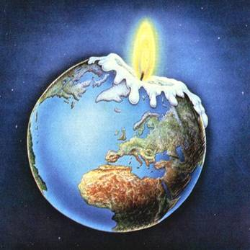

Inleiding

In deze opdracht ga je meer leren over energie en over energiegebruik.

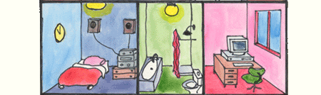
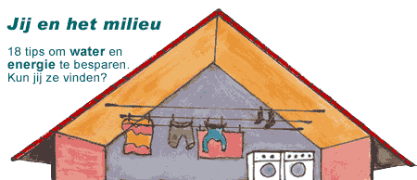

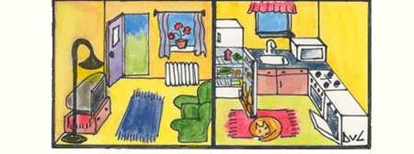

Taak

Energie gebruik je elke dag. Denk maar aan elektriciteit en gas.
Allerlei soorten energie komen in huis en worden door jou gebruikt.
Voor die energie moet je betalen.
Dus om niet te veel te betalen kun je energie besparen.
Ook voor de toekomst is het belangrijk dat we niet te veel energie gaan gebruiken.
We gebruiken namelijk meer energie dan dat er aangemaakt wordt.

In deze opdracht ga je een energiewijzer maken voor je eigen woning.
Deze wijzer bestaat uit een stappenplan dat je leert om een huis op het energiegebruik te onderzoeken.

Dat kan door:
- minder energie gaan gebruiken
- meer duurzame energie gebruiken
- zorgen dat er geen energie zomaar verloren gaat.

Je werkt in een groepje van 2 of 3 personen.
Je probeert bewust echt aan minder energiegebruik te gaan doen.

1a. Maak een foto van de elektriciteitsmeter bij jullie thuis.
1b. Maak een foto van de gasmeter bij jullie thuis.
1c. Voeg de twee afbeeldingen hieronder aan toe. Schrijf erbij welke meter je ziet.

Stap 0 Nulmeting

Deze stap moet een minimaal een week vóór Stap 1 van deze opdracht genomen worden.

1. Meet het energiegebruik in je eigen huis voor een afgesproken periode,
bijvoorbeeld één week.
Neem een begintijd op een bepaalde dag die je makkelijk kunt onthouden.
Noteer de stand van de elektriciteitsmeter en van de gasmeter.
Doe het een week later op dezelfde tijd weer.

2. Vul in onderstaande tabel jouw gegevens in.
We noemen dit de nulmeting.

Nulmeting

soort energie | 1e meting | 2e meting | verschil | tarief | totale kosten
elektriciteit |  |  |  | € 0,06 per kWh
gas |  |  |  | € 0,13 per m³

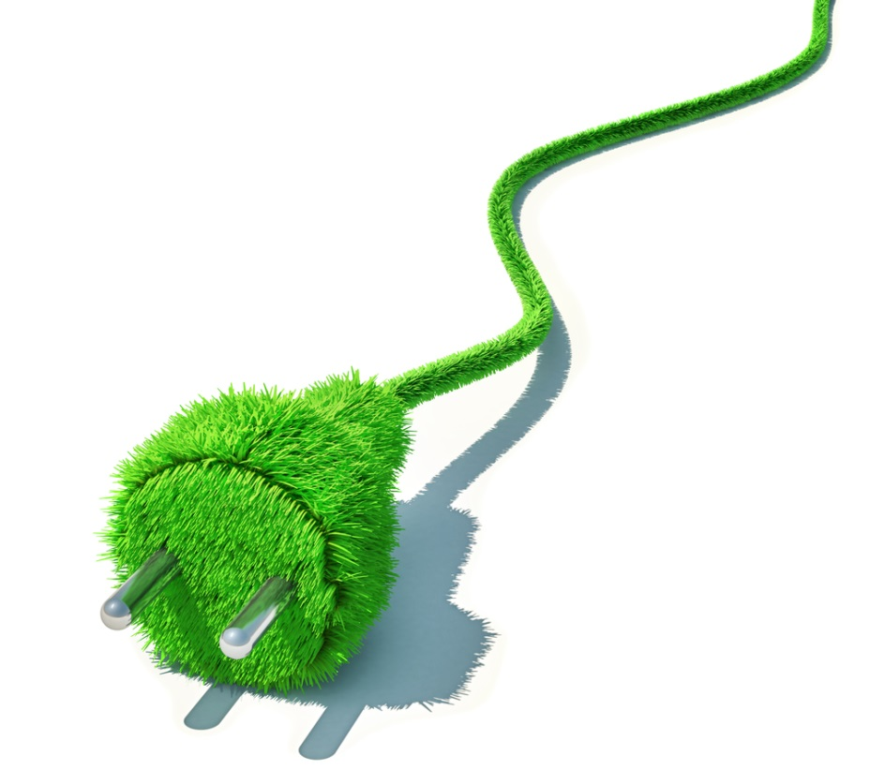

3. Vergelijk het elektriciteitsverbruik in jouw huis met onderstaande gegevens.

4. Wat is je conclusie?

Hieronder zie je waarvoor de elektriciteit in een gemiddeld huishouden
gebruikt wordt.
Het totale gebruik in 2004 was 3346 kWh.
Een gemiddeld huishouden in Nederland bestaat uit 2,4 mensen.

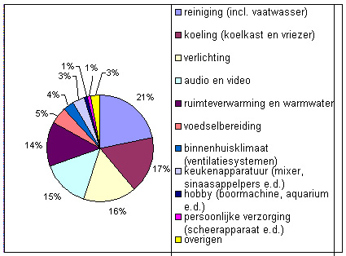

Het energieverbruik in een huishouden is afhankelijk van het aantal personen.
Hoe meer personen, hoe hoger het verbruik.
Het verbruik naar gezinsgrootte per jaar is:
1 persoons huishouden 2220 kWh
2 persoons huishouden 3095 kWh
3 persoons huishouden 3875 kWh
4 persoons huishouden 4345 kWh
5 persoons huishouden 4910 kWh
6 of meer persoons huishouden 5295 kWh.
Stap 1 Oriëntatie

Door verschillende bronnen te bestuderen kom je meer te weten over welke maatregelen je kunt nemen om beter en zuiniger om te gaan met energie.

1. Maak een overzicht in de vorm van een tabel, waarin je zo veel mogelijk
voorbeelden van maatregelen plaatst bij de drie punten:

• minder energie gaan gebruiken
• meer duurzame energie gebruiken
• zorgen dat er geen energie zomaar verloren gaat.

2. Jullie gaan op zoek naar informatie.
Door een aantal bronnen te bestuderen krijg je een beter idee van de kosten die
verbonden zijn aan het gebruik van energie:

a. Hoeveel kost energie?
b. Hoeveel energie kost het verwarmen van een huis, het koken van
maaltijden en hoeveel kosten apparaten in huis?
c. Welke verschillen zijn er tussen apparaten, bijvoorbeeld
straalkachel en radio?

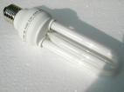
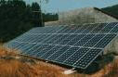

Isolatiemateriaal Zonnepanelen Spaarlamp

Stap 2 Energieverbruik in huis met besparingsmaatregelen

Bij stap 1 heb je een heleboel voorbeelden gevonden van ander energiegebruik.

1. Welke 5 maatregelen denk je dat bij jou thuis het meeste besparing
zullen opleveren?

2. Dit schema vult iedereen in voor de eigen thuissituatie.
Elke leerling in het groepje kan een andere top 5 hebben.

TOP 5 van energiebesparingen in mijn huis
1
2
3
4
5

3. Thuis ga je minimaal één week werken aan energiebesparing.

4. Meet na een afgesproken periode, bijvoorbeeld één week
(zie nulmeting), het energiegebruik.

5. Vul jouw metingen in, in onderstaande tabel.

Meting tijdens een week met besparing volgens de top 5

soort energie | 1e meting | 2e meting | verschil | tarief | totale kosten
elektriciteit |  |  |  | € 0,06 per kWh
gas |  |  |  | € 0,13 per m³

6. Bepaal het verschil met de nulmeting.
7. Vergelijk de resultaten in het groepje met elkaar.

Stap 3: Maken van een stappenplan om energie te besparen

1. Je hebt jouw resultaten vergeleken met de andere leerlingen
uit jouw groepje.

2. Bespreek met elkaar welke maatregelen de meeste besparingen opleveren.

3. Druk de besparingen uit in een energie-eenheid (kWh of Joule), maar ook in geld!

4. Kies met elkaar minimaal vijf maatregelen die je in een stappenplan wilt
presenteren. Leg uit waarom je deze maatregelen kiest.

5. Maak met het groepje een stappenplan, waarin een gemotiveerde beschrijving
staat van te nemen energiemaatregelen in eigen huis.
Gebruik de juiste afbeeldingen bij elke stap van jullie stappenplan

